**Analysé Macroéconomique & Gestion d’Actif**

Auteurs :

Naïm Lehbiben, Joudy Benkaddour

Université Paris Dauphine – PSL

Décembre, 2023

1. **Scénario économique** **:**
2. Présentation des indicateur retenues :

En 2023, l'économie mondiale a connu une hausse significative des taux d'intérêt par les banques centrales, dans une démarche résolue de lutte contre une inflation élevée. Vers la fin de l'année, un **changement dans le discours des banques centrales** a été observé, indiquant une potentielle modération de cette politique. Cette conjoncture a eu un impact direct sur les marchés financiers et les décisions d'investissement, posant les bases pour l'élaboration de stratégies en 2024.

Pour nos prochaines analyses, nous avons choisi **8 indicateurs suivants :**

* Les Consumer Price Index YoY pour la France et les Etats-Unis *(Politique Monétaire)* :

Ces indices influencent directement la politique monétaire via le mandat de la FED et de la BCE de lutte contre l’inflation : leurs évolutions influencent donc les conditions de financement et le climat d'investissement global.

* Market France Manufacturing PMI & Market U.S. Manufacturing PMI *(Entreprise)* :

Ces indices reflètent l'état de santé de l'industrie manufacturière, un secteur clé pour l'économie. Ils fournissent des insights sur la production industrielle, l'emploi, et les nouvelles commandes, influençant les décisions d'investissement en actions.

* Germany Trade Balance & U.S. Trade Balance of Goods and Services *(Commerce International)* :

Ces soldes commerciaux indiquent le niveau des exportations et importations, reflétant la compétitivité et la santé économique des deux plus grandes économies du monde. Leurs évolutions sont essentielles pour évaluer le climat des échanges internationaux.

* IFO Business Climate Index (Allemagne) & University of Michigan Consumer Sentiment Index *(Consommateur)* :

Ces indices mesurent le sentiment des entreprises et des consommateurs, essentiels pour anticiper la consommation et l'investissement, deux moteurs majeurs de la croissance économique.

Nous avons choisi ces indicateurs pour leur capacité à fournir une analyse équilibrée des piliers économiques clés. Ces indicateurs nous aideront à construire un scénario financier et ainsi déterminer la pertinence des investissements dans différentes classes d'actifs retenues.

1. Commentaire sur les indicateurs et prévisions pour 2024 :

Notre scénario économique pour 2024 repose sur l'hypothèse d'une hausse relative de l’activité économique, avec les banques centrales continuant à lutter contre l'inflation persistante, sans augmenter davantage les taux d'intérêt. Nous anticipons que les taux resteront élevés pendant une bonne partie de l’année et une baisse dans la seconde moitié. Notre outil quantitatif qui est une modélisation de l’inflation grâce à un MS-AR (état à forte/faible volatilité sur l’inflation) prévoit d’ailleurs une baisse de l’inflation ce qui concorde avec une baisse des taux d’intérêts directeurs (Cf rubrique outil quantitatif). Nous prévoyons donc une **politique monétaire expansionniste.**

Post-Covid, les secteurs économiques ont retrouvé leur rythme normal, il ne devrait plus avoir de grande surprise sur le **marché de l’emploi qui devrait rester stable** mais des chiffres un peu trop bons peuvent inciter les banquiers centraux à garder des taux élevés plus longtemps ce qui pourraient entraîner des **politiques budgétaires plus restrictives**. En effet, le coût de refinancement de la dette augmente et donc décourage les États et institutions à mener des projets coûteux.

Concernant **le commerce international, nous prévoyons une stabilité sans changements majeurs** (Hors événement exceptionnel imprévus : guerre, pandémie, guerre commerciale).Cette intuition s’illustre notamment à travers la stabilité des balances commerciales (Cf Graphique 3) qui sont davantage expliquées par des facteurs structurels que liée à la conjoncture économique.

L'analyse du graphique PMI manufacturier montre une tendance générale à la baisse tant pour la France que pour les États-Unis (Cf Annexe 1), indiquant un ralentissement de l'activité industrielle dans ces économies. Cette diminution peut être attribuée à la hausse des coûts des matières premières, notamment le pétrole et l'électricité, qui ont exercé une pression sur l'offre.

De plus, l'inflation généralisée a probablement eu un impact sur la demande en réduisant le pouvoir d'achat des consommateurs, ce qui a pu à son tour affecter négativement la production des entreprises. Il est également plausible que les entreprises aient rencontré des défis à maintenir leurs marges dans un contexte de coûts croissants voire que certaines ce soit trouver en état de défaut.

Cependant, la baisse du prix des matières premières va probablement contribuer à une relance du secteur industriel mondial. Par ailleurs, une politique monétaire expansionniste contribue au développement des entreprises par le canal du crédit, néanmoins une politique budgétaire restrictive peut cependant peser sur cette industrie à long terme. **Notre prévision concernant le pilier entreprise reste donc incertaine** : une prise de position neutre est donc de mise.

On observe une baisse notable du sentiment des consommateurs américains et du climat des affaires allemand depuis 2021 (Cf annexe 2), ce qui pourrait indiquer une prudence due à l'inflation et à l'augmentation des coûts de la vie. Cependant, récemment, le sentiment semble s'être stabilisé, suggérant une adaptation des consommateurs à la nouvelle normalité économique. Cette résilience peut être vue comme un **signe avant-coureur d'une reprise de la consommation** malgré les conditions économiques défavorables.

En 2024, nous anticipons une reprise de la consommation, malgré une baisse initiale due à la surprise des consommateurs face à l'inflation rapide et élevée. Cette baisse a provoqué une réaction d'ajustement, où les consommateurs, confrontés à la réalité d'une inflation persistante, ont progressivement adapté leurs comportements de dépense. Les ajustements salariaux en réponse à l'inflation prolongée devraient soutenir **une reprise de la consommation, contribuant à une dynamique économique plus favorable.**

Compte tenu des différents éléments de notre scénario et des dernières valeurs des indicateurs, nous estimons que nous étions dans un état fragile de l’économie, proche de la récession du moins en dessous de la croissance potentielle, ce qui nous laisse penser que nous sommes actuellement dans un **scénario de reprise.**

1. **Scénario financier :**

Pour évaluer l’impact de nos projections pour 2024 sur les marchés financiers, nous avons décidé de diviser cette analyse en deux parties :

La première partie se concentre sur l’influence de notre scénario économique sur le marché obligataire puis nous étudierons ses impacts sur le marché action.

1. Marché obligataire :

Considérons la décomposition de structure par terme des taux suivantes :

${Taux}_{Obligation}$ = ${Anticipation}_{Taux}$ + ${Prime}_{Terme}$

La première composante représente la partie courte de la courbe des taux tandis que la seconde représente la partie long terme de la courbe. Chaque sous-composante peut également être décomposé de la manière suivante :

${Anticipation}_{Taux}$ = ${Anticipation}_{taux réelle}$ + ${Anticipation}_{inflation}$

${Prime}_{Terme}$ = ${Prime}_{terme réelle}$ + ${Prime}_{inflation}$

Conformément à notre scénario économique nous prévoyons **une baisse des anticipations de taux réelle** aux vues de l’évolution et des projections de nos différents indicateurs économiques. L’évolution est ligne avec le scénario stable/baissier des taux présentés précédemment.

Concernant l’anticipation de l’inflation, nous pensons que **l’inflation est amenée à diminuer** au cours de l’année 2024, cette prévision est d’ailleurs confirmée par le marché qui “price” une baisse d’au moins 100 bps sur l’année 2024 et par notre outil quantitatif (MS-AR) qui prévoit également une baisse de l’inflation pour les US et pour la France. **Sur la partie court terme, nous estimons une forte baisse des taux court terme** appuyé par ces deux facteurs.

Prévision de notre modèle MS-AR (2) pour l’inflation :

|  |  |  |  |  |  |
| --- | --- | --- | --- | --- | --- |
|  | Novembre 2023 | Décembre 2023 | Janvier 2024 | Février 2024 | Mars 2024 |
| USA | 2,94 | 2,76 | 2,62 | 2,50 | - |
| France | 3,4[1] | 3,17 | 2,98 | 2,80 | 2,63 |

Concernant la deuxième composante nous prévoyons une **hausse de la prime de terme réelle** poussé par le sentiment de reprise de l’économie mais une **baisse de la prime d’inflation** lié une baisse de la volatilité de l’inflation conformément à notre outil quantitatif.

**Sur la partie long terme, deux effets opposés se compensent**, ainsi nous ne prévoyons pas de modification sur la partie long terme au cours de l’année si ce n’est une réduction négligeable.

Ainsi, nos projections nous mènent à penser que nous nous dirigeons vers une **structure des taux « habituels »** avec des taux longs supérieur aux taux court. Cette conclusion correspondrait à un “Bull Steepening” sur la courbe des taux.

Nous pouvons aussi lier nos avis sur la **politique monétaire expansionniste** et la **politique budgétaire restrictive** à la structure des taux, en effet, ceci correspondrait à des **taux court bas** et des **taux longs bas** par la suite.

Enfin, nous allons aborder l’évolution des spreads, nous pensons que cette hypothèse de relance devrait contribuer à **réduire le spread** entre différents pays, notamment entre la France, l'Allemagne et les États-Unis. Cette réduction du spread est d'autant plus significative à court terme, ce qui rend les titres offrant un rendement plus élevé particulièrement attrayants. Ces titres, bien que plus rentables pendant les périodes d'expansion, présentent un risque moindre comparé à d'autres périodes.

2. Marché action :

La formule simplifiée de Gordon-Shapiro (1966) nous indique que :

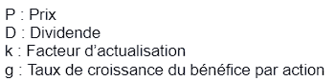

$$P_{0}=\frac{D_{1}}{k-g}$$

Nos prévisions indiquent une baisse des taux d'intérêt aussi bien long que court, ce qui entraînerait une **diminution du taux d'actualisation, *k***. On s'attend également à une amélioration de l'économie, ce qui devrait **stimuler la croissance des bénéfices par action, *g***. On peut anticiper une **augmentation des prix des actions**, surtout si les dividendes restent constants. Ce phénomène est d'autant plus intéressant lorsque nous comparons les actions américaines et européennes. Les actions américaines sont généralement considérées comme des actions de croissance, reflétant souvent des entreprises plus jeunes, potentiellement plus risquées et *g* serait potentiellement plus élevées.

En revanche, les actions européennes tendent à représenter des sociétés plus anciennes, avec moins de risques mais aussi des taux de croissance plus faibles. Cette différence d’effet serait d’autant plus marquée lorsque nous sommes en période de relance.

3. Marché général :

Il est simple de montrer qu’à risque constant ainsi qu’à versement de “cash” constant (coupons pour les obligations, dividendes pour les actions…). Comme nous prévoyons des taux plus bas, la formule élémentaire de somme des cash-flows actualisés nous indique une hausse du prix de nos actifs.

$P_{0}$ = $\sum_{t=1}^{∞}{\frac{D_{t}}{{(1+k)}^{t}}}$

1. **Proposition d’allocation d’actif :**
2. Tableau d’allocation :

|  |  |
| --- | --- |
| **Actifs** | **Allocation** |
| Actions US (SPX Index) | 15,00% |
| Actions Euro (SX5E Index) | 10,00% |
| Taux long US 10 ans (USGG10YR Index) | 7,50% |
| Taux court US 2 ans (USGG2YR Index) | 22,50% |
| Taux longs Allemands (GDBR10 Index) | 5,00% |
| Taux courts Allemands (GDBR2 Index) | 17,50% |
| Taux longs Français (GFRN10 Index) | 12,50% |
| Marché monétaire EURO (ESTRON Index) | 10,00% |

1. Commentaires de l’allocation :

*Marché monétaire (12,5% → 10%) :*

Concernant la partie marché monétaire, nous utiliserons cet actif comme un instrument de liquidité permettant de rebalancer nos positions, néanmoins son rendement reste intéressant dans le contexte de taux élevé mais le sera moins dans le cas d’un scenario de baisse des taux courts le marché monétaire étant un marché très court terme.

*Taux courts (25% → 40%) :*

Les rendements des taux courts étant amenés à fortement baisser, nous devons “profiter” du temps restant avec des rendements intéressant à court terme en diminuant la duration de notre portefeuille, ainsi nous pensons qu’il faut y allouer une grande partie de notre allocation. L’allocation géographique sur les taux courts est liée aux spreads de taux entre l’Allemagne et les US. Dans une perspective de reprise économique ces spreads ont diminué ce qui rend les taux US plus intéressants et relativement moins risqués (malgré un risque de dégradation de note) qu’avant ce qui explique cette surpondération par rapport à la dette allemande.

*Taux longs (37,5% → 25%) :*

Sur les taux longs nous anticipons une stabilité ou au maximum une légère baisse des taux ce qui les rend relativement moins intéressants que les taux courts et explique cette baisse d’allocation.

L’allocation géographique sur les taux longs et encore lié aux spreads de taux qui dans une perspective de reprise économique rendent les obligations les plus risquées les plus intéressantes.

*Marché action (25%→ 25%) :*

Pour le marché des actions, notre décision a été de maintenir la pondération actuelle des actions. Cette stratégie reflète notre préférence pour nous concentrer davantage sur le segment des taux courts. Dans le contexte de relance économique, nous estimons qu'il est judicieux de privilégier les actions à fort potentiel de croissance. Les actions américaines semblent donc particulièrement attractives dans cette phase de relance. En revanche, bien que les actions européennes puissent offrir plus de stabilité, leur potentiel de croissance pourrait être moins marqué en comparaison.

1. **Annexes** 
   * + 1. Graphiques des indicateurs :

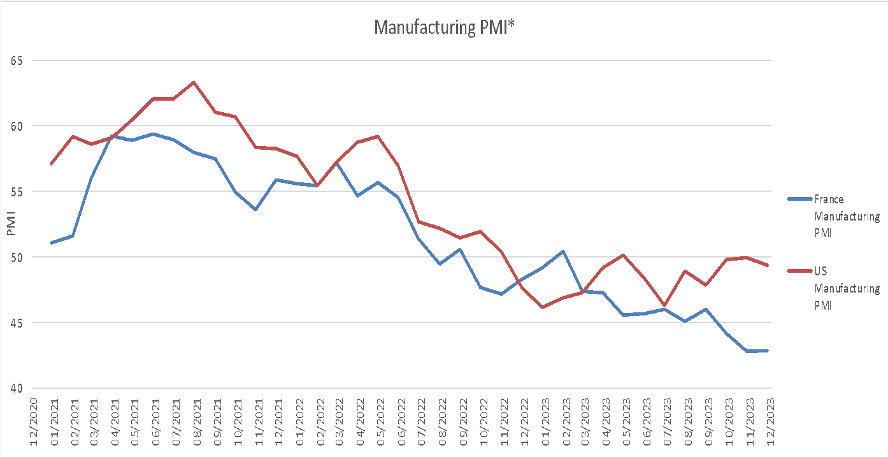[2]

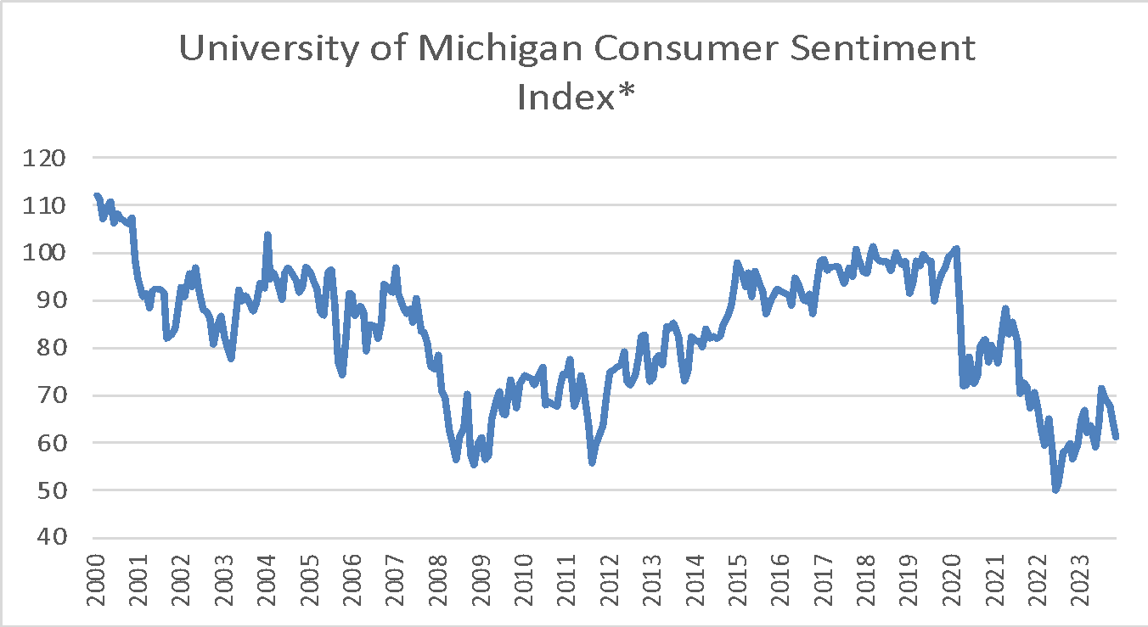

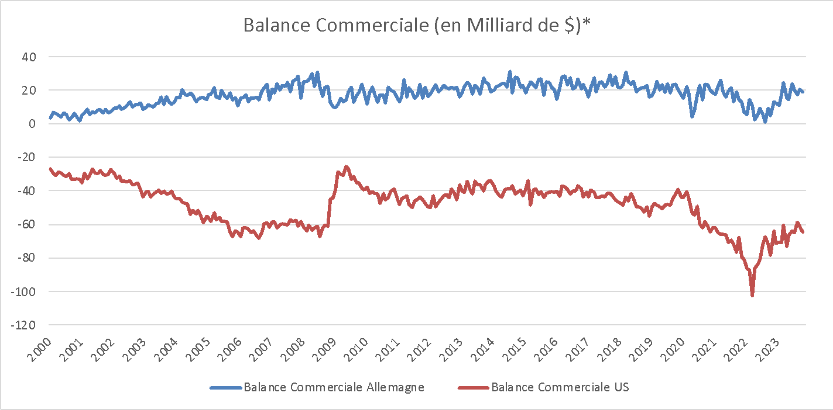

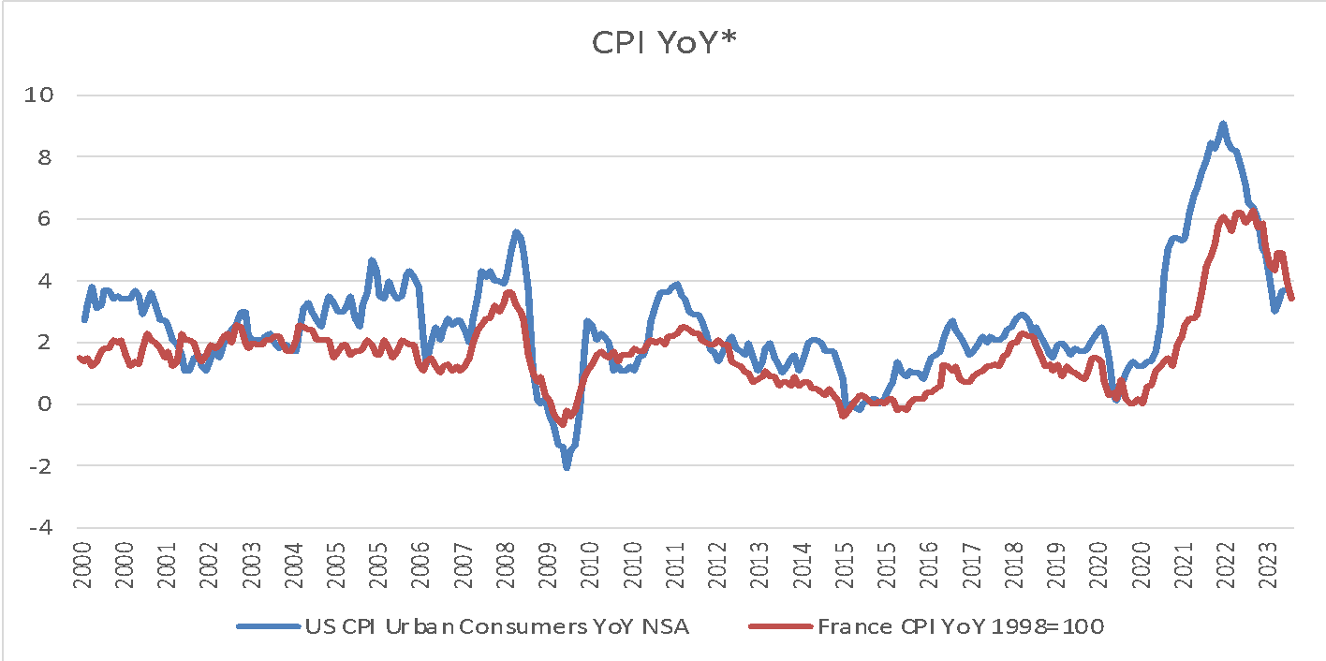

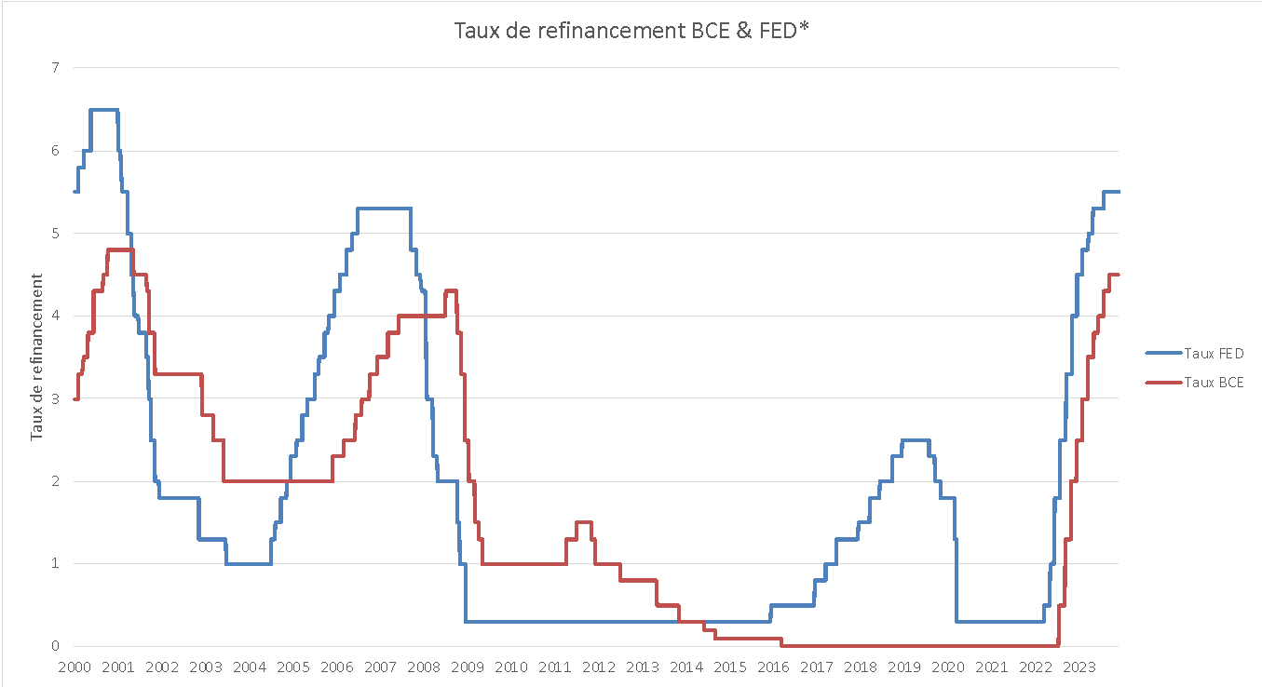

* + - 1. Outil Quantitatif :

Nous avons décidé d’utiliser un modèle Markov Switching Autorégressive (MS-AR) pour estimer les régimes de volatilité de l’inflation Américaine et Française à l’aide des séries du CPI.

Dans un premier temps, nous voulions estimer notre modèle MS-AR sur le taux de croissance du PIB de la même manière que Hamilton[3] (1989) mais les épisodes du Covid biaisent notre estimation du fait des amplitudes de variation de la série sur cette période.

Nous avons alors estimé un modèle MS-AR sur les séries de l’inflation US et Française nous permettant d’inférer sur les régimes de volatilité d’inflation.

Nous avons alors retenue pour les deux séries un MS-AR avec un retard de 2 et deux régimes :

Comme le montre ces tableaux la quasi-intégralité des coefficients sont significatifs au seuil de 5% ce qui confirme le retard choisie et l’existence de deux régimes pour l’inflation : un régime de volatilité faible et un régime de volatilité élevé.

|  |  |  |
| --- | --- | --- |
| **Résultat estimation modèle MS-AR (2) pour les US** | | |
|  | | |
|  | Régime : | |
|  |  | |
|  | Régime 1 | Régime 2 |
|  | (1) | (2) |
|  | | |
|  |  |  |
| CPI_YOY_1(S) | 1.3059*** | 1.6115*** |
|  | (0.0599) | (0.2691) |
|  |  |  |
| CPI_YOY_2(S) | -0.3355*** | -0.8241* |
|  | (0.010) | (0.3547) |
|  |  |  |
| Intercept | 0.0574 | 0.6514 |
|  | (0.0411) | (0.4907) |
|  |  |  |
|  | | |
| Observations | 286 | 286 |
| Residual Std. Error | 0.321 | 0.704 |
|  | | |
| *Note:* | *p**p***p<0.01 | |

|  |  |  |
| --- | --- | --- |
| **Résultat estimation modèle MS-AR (2) pour FR** | | |
|  | | |
|  | Régime : | |
|  |  | |
|  | Régime 1 | Régime 2 |
|  | (1) | (2) |
|  | | |
|  |  |  |
| CPI_YOY_1(S) | 0.9900*** | 1.2279*** |
|  | (0.0772) | (0.1031) |
|  |  |  |
| CPI_YOY_2(S) | -0.0478 | -0.2588* |
|  | (0.0772) | (0.1016) |
|  |  |  |
| Intercept | 0.0748* | 0.0591 |
|  | (0.0368) | (0.0627) |
|  |  |  |
|  | | |
| Observations | 286 | 286 |
| Residual Std. Error | 0.218 | 0.382 |
|  | | |
| *Note:* | *p**p***p<0.01 | |

De plus cette modélisation nous permet d’estimer les matrices de transition pour chacune des séries :

* Pour les US :

|  |  |  |
| --- | --- | --- |
|  | Régime 1 | Régime 2 |
| Régime 1 | 0.93509889 | 0.4455353 |
| Régime 2 | 0.06490111 | 0.5544647 |

* Pour la France :

|  |  |  |
| --- | --- | --- |
|  | Régime 1 | Régime 2 |
| Régime 1 | 0.9806144 | 0.02956501 |
| Régime 2 | 0.0193856 | 0.97043499 |

Sur le graphique ci-dessous on remarque que le modèle « fit » bien l’existence de deux régimes de forte et faible volatilité d’inflation :

Enfin on voit également que les probabilités lissées de chacun des régimes correspondent bien à notre graphique précédent : Le modèle semble donc bien calibré pour expliciter la volatilité de l’inflation : les prévisions sont donc réalistes.

1. *Donnée France CPI Novembre 2023 déjà disponible*
2. *Source : Bloomberg du 01/01/2000 au 06/12/2023
3. J.D Hamilton (1969) A new approach to the economic analysis of nonstationary time series and the business cycle. *Econometrica* 57 : 357–384.